附件1
网上报名流程

第一步：报名考生登录中国研究生招生信息网，网址为：
https://yz.chsi.com.cn/，点击“博士网报”。
第二步：考生用学信网账号登录或微信、支付宝扫描登录。
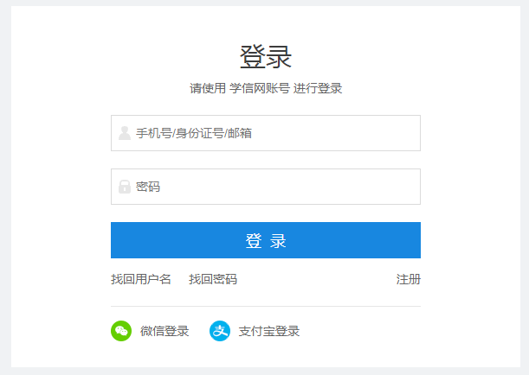
第三步:按要求上传照片（近期免冠一寸白底证件照）。
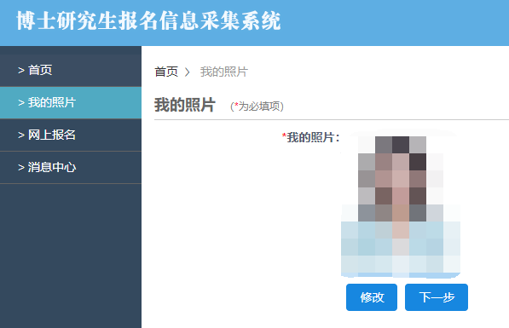

第四步：网上报名（查看附加信息，点击开始报名，仅限报考一个专业）。
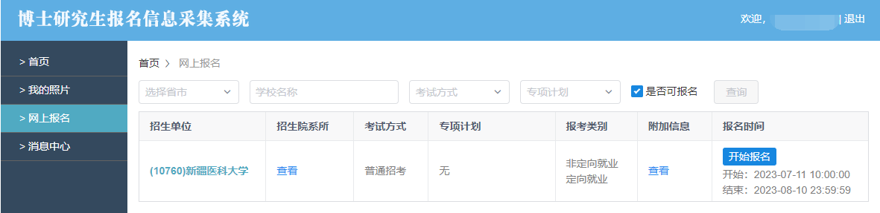
第五步：点击“阅读完毕”。
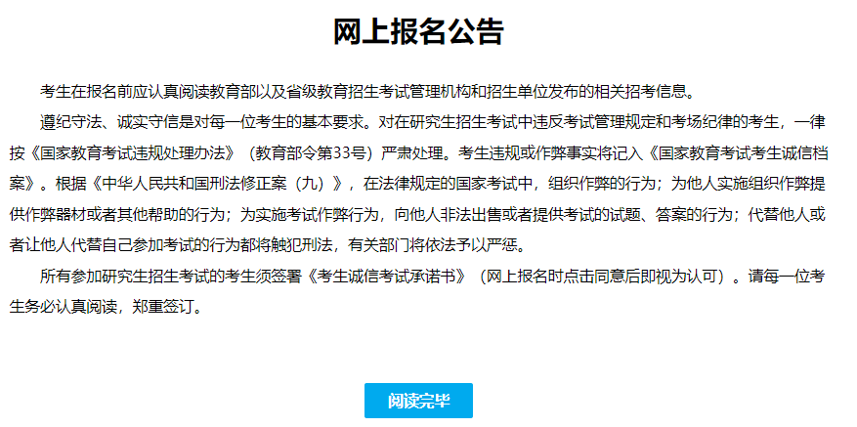
第六步：阅读诚信考试承诺书并点击“同意”。
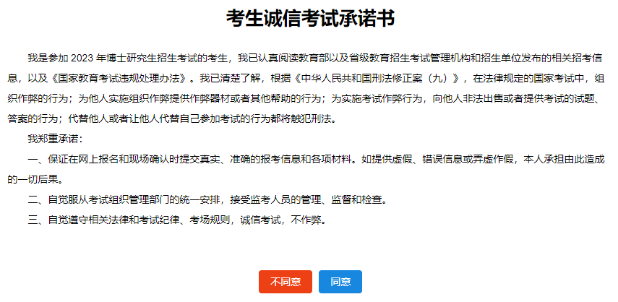
第七步：填写报考信息。
报考学习方式：选填默认项即可，不作为最终录取学习方式。
报考院系：临床医学类专业选“第一临床医学院”，中医类专业选“中医学院（含附属中医医院）”，但是报考院系不作为后续双向选定导师的依据（仍可选择其他学院的导师）。

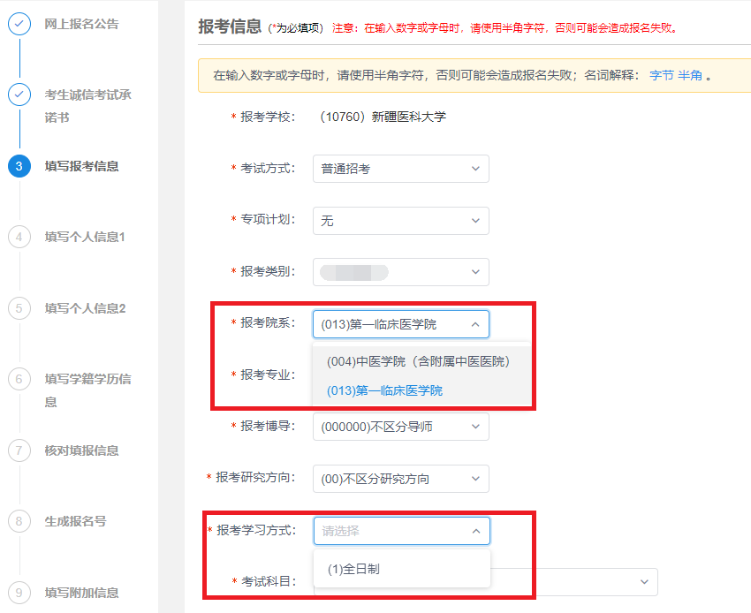
第八步：填写考生信息并核对。

第九步：下载报名信息表，填完报名信息后，生成报名号，点击右上角“返回首页”后，点击下载报名信息表，此时报名状态为“未完成”。
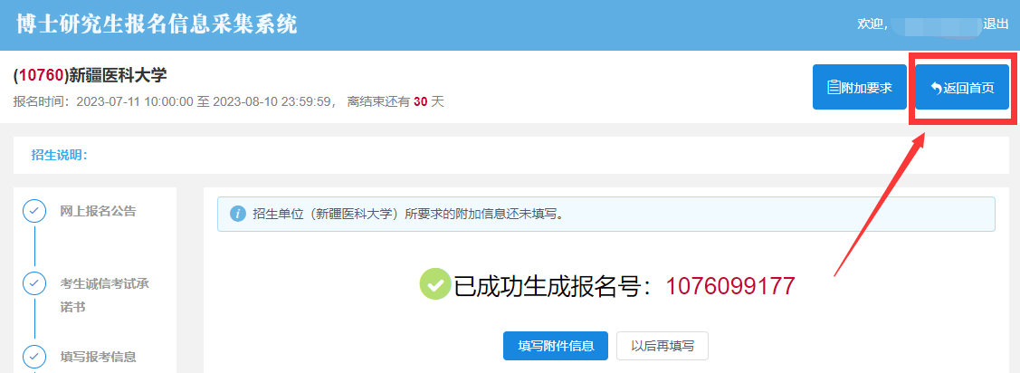

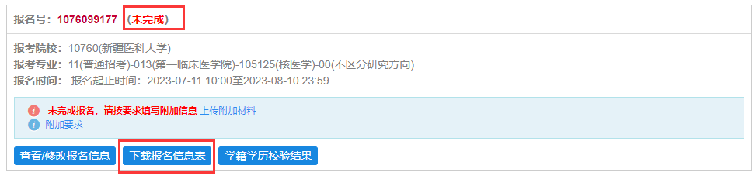
第十步：网报后点击下载打印的《博士学位研究生网上报名信息表》（由所在单位人事部门负责人签名并加盖公章）。

第十一步：上传资格审核材料（点击上传附加材料，按要求逐项提交对应材料，请勿提交rar、zip格式，以免后台无法打开而影响资格审核）。

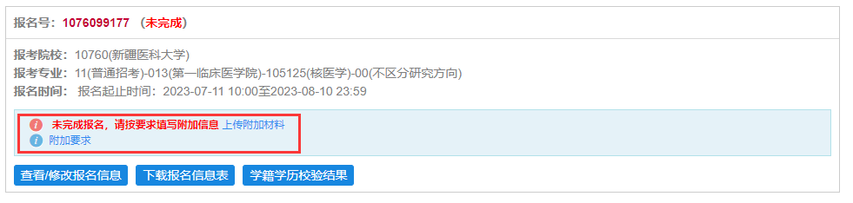
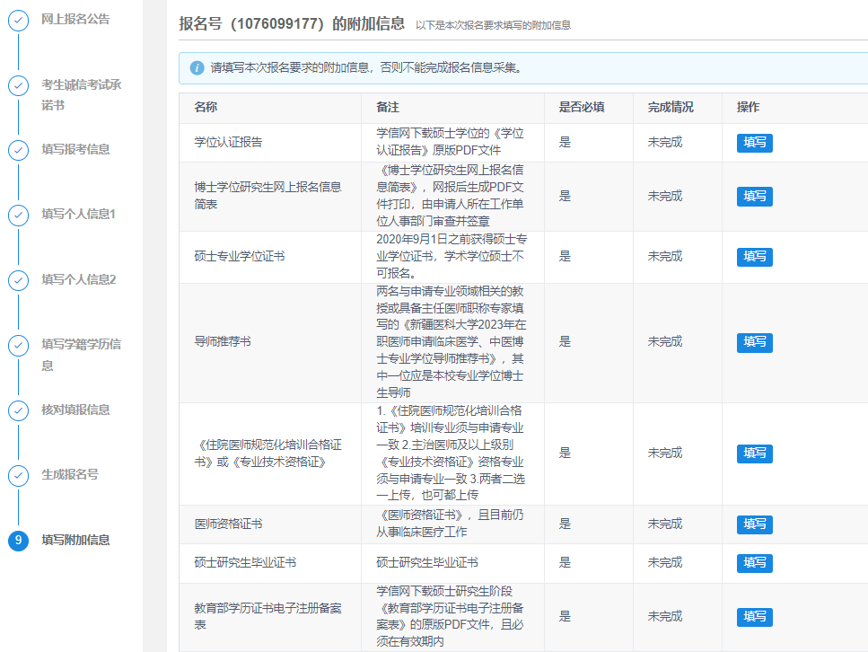

第十二步：完成报名信息采集，上传完所有材料后点击“完成报名信息采集”。切记报考专业一旦提交无法修改，如需修改专业，须新增报名，生成新报名号”。

第十三步：完成报名，此时报名状态显示为“已完成”。

